ABP GŁODŹ: ZOSTALIŚMY POTRAKTOWANI PO OJCOWSKU
2014-02-08 17:09 Ks. Paweł Rytel-Andrianik
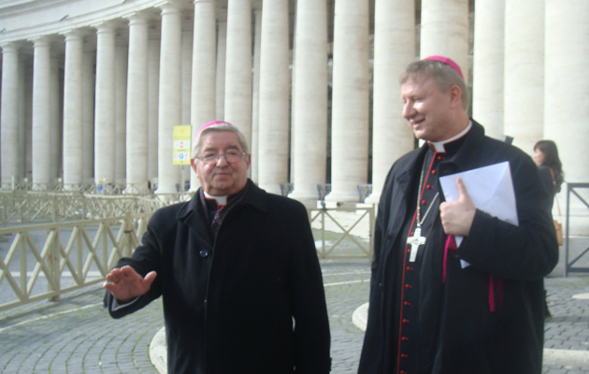
Zostaliśmy przyjęci po ojcowsku - podkreślił abp Sławoj Leszek Głodź po dzisiejszej audiencji u papieża Franciszka. Ojciec Święty przyjął ostatnią grupę polskich biskupów z metropolii gdańskiej, warmińskiej i szczecińsko-kamieńskiej.
Oto, co powiedział nam metropolita gdański po zakończeniu audiencji u papieża:
Ojciec Święty przyjął każdą z diecezji, przyjął biskupów pomocniczych oraz naszych księży studentów. A potem zostaliśmy już w tylko w kręgu biskupów. Jesteśmy tu ostatnią grupą. Ale była okazja, żeby jeszcze powiedzieć Papieżowi to, co mieliśmy przygotowane. Najpierw zaprezentowałem nasze trzy metropolie. Rozpocząłem, że jesteśmy tu obecni „od Bałtyku po gór szczyty”, jak śpiewamy w starej, polskiej pieśni maryjnej. Powiedziałem: „To jest piękna melodia, Ojcze Święty, polskiej pieśni. Jeśli Ojciec Święty sobie życzy to możemy ją zaśpiewać”. Papież wyraził taką chęć. I tak się potem stało, wszyscy biskupi ją śpiewali. Bałem się, czy to nam wyjdzie, ale wyszło.
Podkreśliłem, że jest to szczególna prowincja trzech metropolii: od granicy niemieckiej do rosyjskiej, gdzie są stocznie, przemysł, lasy, jeziora, rzeki, krajobrazowo piękny teren. A biorąc historycznie, od 1000 lat chrześcijaństwo. I przyszedłem do tych ostatnich dziesięcioleci po II wojnie światowej, gdy kardynał Hlond tworzył te prowincje.
Powiedziałem, jakie są radia, powiedziałem, jaka jest telewizja, powiedziałem także o telewizji Trwam i podziękowałem wobec Ojca Świętego dla Centro Televisio Vaticano, które w tym roku obchodzi 20. rocznicę istnienia, za przekaz, który daje z działalności Ojca Świętego i Stolicy Apostolskiej, także z jego podróży. Dzięki temu nasi wierni mogą na emigracji także śledzić to, co się dzieje w Watykanie.
Powiedzieliśmy także o seminariach, o powołaniach, o uczelniach, o fakultetach teologicznych, także o rodzinie. Poruszyłem także sprawę mianowania biskupów pomocniczych. Problem ten wyraziłem wprost: „To nie jest luksusem ani prestiżem, ale koniecznością pastoralną”. Ojciec Święty później bardzo szeroko odwołał się do tego, mówiąc że w Buenos Aires miał 7 biskupów pomocniczych i pyta Ojciec Święty, gdzie tkwi ta trudność, że nie ma biskupów, boją się biskupi diecezjalni, że biskupi pomocniczy ich przegłosują. Ale to się nie dzieje. Nie jest luksusem ze strony biskupa diecezjalnego proszenie o biskupa pomocniczego, tylko po prostu koniecznością pastoralną. Ale wobec Ojca Świętego podziękowałem także za wielką pracę, którą wykonuje nuncjusz apostolski w Polsce Celestino Migliore. Zna on język polski. Wchodzi we wszystkie problemy Kościoła w Polsce, zna nie tylko geografię Polski, ale także diecezje i parafie a także potencjalnych kandydatów. I tutaj kardynał prefekt Kongregacji Biskupów mówi: Ojciec Święty zauważa, że przedstawieni trzej kandydaci na biskupów z Polski to jest mało, bo Ojciec Święty wie, że oni mają bardzo wielu kandydatów na biskupów i to dobrych. Papież podziękował także za misjonarzy, za ich pracę.
Jednym z wątków, który Ojciec Święty szeroko poruszył, to konieczność bycia w bliskości z ludźmi, zarówno w modlitwie jak i w życiu sakramentalnym. I Ojciec Święty powiedział nam, że nie trzeba bać się mówić także i o czystości i o ubóstwie i o miłosierdziu - nie mówić jakieś wyimaginowane ekstazy, tylko to co ma powiedzieć ksiądz a nie psycholog.
Mówiłem Ojcu Świętemu o pielgrzymkach, które odbywają się do różnych sanktuariów. Chciałem też powiedzieć Ojcu Świętemu, że są nowością pielgrzymki wojskowe i to międzynarodowe. My zaczynaliśmy od 50 żołnierzy. Mówiłem to jako polowy biskup emeryt. A dziś jest ich już 2000 i są wśród nich także i Niemcy, Amerykanie, Litwini, Słowacy. Ale powiedziałem też: Ojcze Święty, w Polsce się wiele zmienia. Dziadkowie Niemcy szli z zachodu na wschód do Warszawy, żeby ją okupować a dziś z Warszawy ich wnuki idą na zachód w stronę Częstochowy przez tydzień na nogach. I w którymś miejscu krzyżują się te drogi. I to jest znak nowych czasów.
Mówię Ojcu Świętemu: „Dziękuję, Ojcze Święty za promocję miserokordyny”. A Ojciec Święty na to: „A musimy jeszcze bardziej tę miserikordynę rozreklamować”. Użył papież określenia: „Miserikordyna plus”. Nie wiem, co Ojciec Święty miał na myśli, pewnie się dowiemy. Bo trzy dni temu ks. abp Konrad Krajewski mówił, że był u Ojca Świętego na kolacji w Domu św. Marty i była rozmowa na temat miserikordyny, wymyślonej w Gdańsku, że trzeba ją wzmocnić trzeba ją bardziej pokazać. I Ojciec Święty wtedy też powiedział: „Miserikordyna plus”.
I na koniec położył akcent na tematy, które będą przedmiotem roku młodych: Błogosławieni czystego serca, błogosławieni ubodzy w duchu i błogosławieni miłosierni. I Ojciec Święty powiedział, że to miłosierdzie trzeba wspierać, bo ludzie miłosierdzie czują. Dał także przykład swojej matki, jak się urodziło piąte dziecko w rodzinie, jak mama chorowała cały rok troje z rodzeństwa zostało u salezjanów. I Ojciec Święty mówił, że ci salezjanie tych jego braci wychowywali i rozwiązywali z nimi różne problemy dotykające chłopców.
Ja mówię: „Jeśli Ojciec Święty pozwoli, to chcę powiedzieć, że w Libanie poznałem generała - Murzyna z wyspy Fidżi i on prosił mnie o obrazek Miłosierdzia Bożego. Ja byłem zdumiony, że murzyn z wyspy Fidżi prosi mnie o taki obrazek. Powiedział mi ten generał, że jego ojciec został ochrzczony 60 lat temu więc jest chrześcijaninem w pierwszym pokoleniu. To tutaj niektórzy mieszkańcy nie słyszeli o Miłosierdziu Bożym. I wsparł mnie jeszcze biskup Szamocki, który pracował w Zambii, mówiąc, że w buszu afrykańskim był obraz Jezusa Miłosiernego. I Ojciec Święty powiedział na to, że to jest nasza przyszłość i Miłosierdziu Bożemu musimy zawierzyć naszą posługę pastoralną.
A potem były pytania ze strony księży biskupów. Ponieważ ja siedziałem blisko, kiedy skończyłem swoją prezentację, Ojciec Święty mówi do mnie: „Może Ekscelencja chciałby trochę wody, ponieważ gardło niedomaga? Ja odpowiedziałem: Chętnie. I Ojciec Święty się poderwał, ja za nim, i poszedł w drugi koniec sali, otworzył drzwi barku, wyjął butelkę wody. Widać było, że jest napoczęta, wyjął plastikową szklaneczkę, dał mi ją do ręki i obaj tak szliśmy przez salę z powrotem do tego miejsca spotkania z biskupami. Ja powiedziałem: „Dziękuję Ci, Ojcze Święty, za ten samarytańską szklankę wody”. I dalej trwały rozmowy.
Ofiarowałem w imieniu wszystkich Ojcu Świętemu różaniec wykonany z bursztynu. Powiedziałem, że to jest symbol Bałtyku. Ojciec Święty podziękował nam, zrewanżował się dając nam także na pamiątkę od siebie różaniec. To nasze spotkanie całe trwało prawie półtorej godziny.
Zostaliśmy więc przez Ojca Świętego potraktowani po ojcowsku. Na koniec odśpiewaliśmy tę naszą polską pieśń: „Jak szczęśliwa Polska cała, w niej Maryl kwitnie chwała, od Bałtyku po gór szczyty, kraj nasz płaszczem jej okryty. Matko Boża królowa Polska, O Pani nasza Częstochowska”. I powiedziałem Ojcu Świętemu: „Pozostało jeszcze z pięć zwrotek, ale pozostawimy to na inny czas”.
Podsumowując, jednym zdaniem nie da się zamknąć tego, co przeżyliśmy tutaj, dlatego że każda wizyta w kongregacji miała inny charakter i inną tematykę. Ale najważniejsze było spotkanie z Ojcem Świętym. I nie było tak, jak przed odjazdem do Rzymu mówiono, o czym zresztą nawiązałem w mojej homilii podczas Mszy Świętej w Bazylice św. Pawła za Murami, że papież nam - biskupom - pogrozi. Papież ma prawo pogrozić nie tylko palcem, ale doznaliśmy ojcowskiej miłości a ponadto ta bliskość bycia z Ojcem Świętym w rozmowie i w różnych sytuacjach sprawia, że łatwiej nam było papieża odczytać.
Ja wracam, niosąc Ojca Świętego w sercu, jako naturalnego bez jakiejś strukturalnej obudowy osobowości. I teraz jeszcze bardziej rozumiem, dlaczego nie tylko chorzy, nie tylko ci pielgrzymi, którzy przybywają, ale cała ludzkość czuję jego bliskość. Bo papież ma naturalną umiejętność bycia blisko wobec drugiego człowieka. Obiecaliśmy Ojcu Świętemu modlitwę, ale Ojciec Święty też przy każdej ...

Grupa biskupów polskich koncelebrowała dziś Mszę św. z papieżem Franciszkiem
2014-02-08 17:00
Abp Stanisław Gądecki, bp Piotr Libera oraz poznańscy biskupi pomocniczy: Zdzisław Fortuniak, Grzegorz Balcerek i Damian Bryl uczestniczyli dziś w koncelebrowanej Mszy św., której w Domu Świętej Marty przewodniczył papież Franciszek.
Dzieląc się w Radio Watykańskim swoimi wrażeniami abp Gądecki podkreślił bezpośredniość Ojca Świętego i jego styl, wyróżniający się modlitewnym skupieniem a także chwilami milczenia. - Wskazuje to na wielką mistyczną wrażliwość papieża Franciszka - zaznaczył metropolita poznański i porównał duchowość eucharystyczną obecnego Następcy św. Piotra z duchowością bł. Jana Pawła II - skoncentrowanie na Bożych tajemnicach przeżywanych w Eucharystii. Abp Gądecki, podobnie jak inni biskupi mieszkający w Domu Świętej Marty spotykał się z Ojcem Świętym także przy posiłkach. Dzisiaj miał okazję zamienienia kilku słów i na uwagę, iż w papieską posługę wpisane jest nieustanne męczeństwo, usłyszał odpowiedź Franciszka, że rzecz ma się inaczej - jest to radość nieustannego poznawania Kościoła.

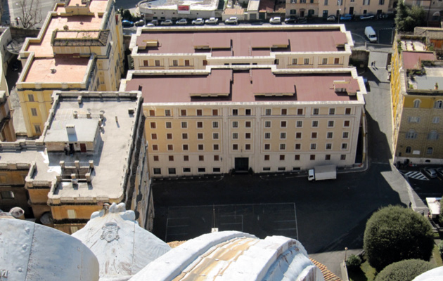
Dom św. Marty
Wracając do Polski abp Gądecki pragnie przybliżyć kapłanom "metodologię" papieża Franciszka, co także jest pewną nowością w pracy Kurii Rzymskiej. Rozmawiając z prefektem Kongregacji ds. Duchowieństwa kardynałem - nominatem Beniamino Stellą metropolita poznański dostrzegł, że również dla pracowników poszczególnych dykasterii uczenie się "stylu Franciszka" jest pewnym wyzwaniem. Stąd spotykając się z kapłanami abp Gądecki chce im wskazać konieczność przemyślenia i zmiany stylu relacji z wiernymi.
Rozmawiając z Ojcem Świętym pasterz Kościoła poznańskiego mógł podzielić się również uwagami dotyczącymi prób przeciwstawiania przez antyklerykalne media "dobrego papieża" "złym biskupom i kapłanom polskiego Kościoła". Franciszek jest świadom tych manipulacji, które przypominają początek lat sześćdziesiątych, kiedy komunistyczne media przeciwstawiały "dobrego papieża Jana XXIII" kardynałowi Wyszyńskiemu, "stającemu na przeszkodzie" dialogu Kościoła z marksizmem. Stąd zadaniem Kościoła w Polsce jest uważne wsłuchiwanie się w przesłanie Ojca Świętego, aby wyzwolić się z duchowego spadku po komunizmie, z tej dwoistości myślenia i działania - powiedział abp Stanisław Gądecki.

Słowa, za które dziękował Franciszek
2014-02-08 12:07 Ks. P. Rytel-Andrianik/BPKEP/niedziela.pl
W spontanicznym przemówieniu papież Franciszek podziękował za słowa abp. Józefa Michalika skierowane do niego na zakończenie Ad limina.
Abp Michalik zaznaczył na początku: „W historii Polski nigdy nie byliśmy antyrzymscy ani antypapiescy”. Nie udało się wszczepić nienawiści do Kościoła katolickiego ani nazistom ani komunistom - stwierdza.
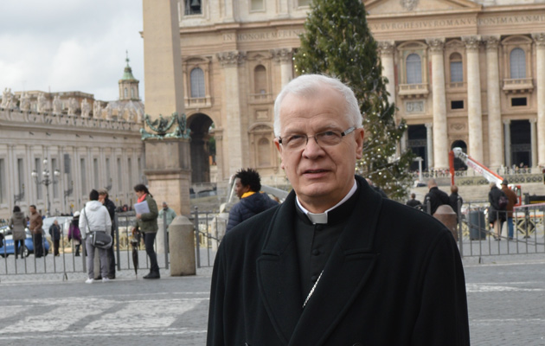
Przewodniczący Konferencji Episkopatu Polski przedstawił dane statystyczne Kościoła w Polsce, gdzie jest 93% ochrzczonych w 44 diecezjach. Zauważył też, że 75% Polaków jest przeciwnych aborcji.
Abp Michalik zwrócił uwagę na to, że katechizacja dzieci i młodzieży odbywa się we wszystkich szkołach, rozwijają się ruchy, stowarzyszenia i grupy formacyjne. Zaznaczył także, iż w TV państwowej jest od 20 lat zarezer-wowane kilka godzin tygodniowo na programy katolickie; działa TV Trwam i rozgłośnie radiowe oraz prasa katolicka.
W imieniu Episkopatu Polski abp Józef Michalik ponowił zaproszenie papieża Franciszka na Światowe Dni Młodzieży w 2016 r., przypadające w 1050 rocznicę chrztu Polski. Zapewnił również Ojca Świętego o stałej modlitwie w jego intencji.

Oto pełny tekst przemówiena abp. Józefa Michalika, metropolity przemyskiego, przewodniczącego Konferencji Episkopatu Polski

Przemówienie do Ojca Świętego z racji wizyty Biskupów polskich ad limina Apostolorum
Ojcze Święty, Przychodzimy dziś do Ciebie jako do nauczyciela wiary, dzięki któremu każdy z nas czuje się w pełni kościołem, bo słów samego Pana doszukujemy się w Twoim słowie. To spotkanie było oczekiwane, jest poruszające, bo od początku Waszej posługi Piotrowej uświadamiamy sobie, że utwierdzasz nasz Kościół nie tylko charyzmatem słowa, ale także wymową świadka wiary odważnej i żywej. Dziękujemy Ci za to świadectwo.
Przychodzimy tu dziś nie, żeby pouczać, ale żeby słuchać, i z tym większym zdziwieniem stwierdzamy, że Ojciec Święty robi wszystko, aby razem z nami dosłyszeć głos czasów i głos Ducha Świętego, co nie jest zawsze łatwe, ale zawsze fascynujące i piękne.
Kościół, który jest dzisiaj w Polsce, niewiele się różni od Kościoła "wczoraj". W historii polskiej nigdy nie byliśmy antyrzymscy ani antypapiescy. Nie udało się zaszczepić nienawiści doKkościoła katolickiego żadnym reformatorom, szafującym obietnicami w wieku XVI, czy przemocą w następnych wiekach. Także nazizm i komunizm ze swoją ideologią agresywnego ateizmu, mimo że w wielu punktach, np. w sferze etyki, boleśnie nas poranił, to jednak nie zdołał w nas zachwiać przywiązania do Ewangelii i Kościoła.
Dla nas każdy papież jest nie tylko następcą św. Piotra w perspektywie historycznej, ale i zastępcą Chrystusa w perspektywie wiary. Uradowaliśmy się wyboremJjana Pawła II i dziękujemy za decyzję o jego kanonizacji i kanonizacji Jana XXIII, ale dla nas Jan Paweł II nigdy nie umarł, bo żył w Benedykcie XVI i żyje w papieżu Franciszku i żył będzie w następcach Waszej Świątobliwości.
Kościół w Polsce ma swoje problemy, obawy i wady, bo nawet może więcej niż inne narody odczuwamy smutne dziedzictwo grzechu pierworodnego pogłębione dziedzictwem komunizmu, a także współczesnym naporem sekularyzmu, który agresywnie dziś depcze wszelką świętość. Także świętość praw natury. Widzimy, jak Książę ciemności systematycznie sieje kąkol szczególnie na Bożej niwie. Boleśnie to odkrywamy i próbujemy kontynuować zasiew Bożej Świętej Ewangelii, pamiętając Ewangeli Gaudium...
Statystycznie stan Kościoła w Polsce jest prosty: około 38 mln ludności, 93 procent uznaje się za ochrzczonych, 44 diecezje, 143 biskupów z czego 97 aktywnych i 46 biskupów emerytowanych. Episkopat nasz jest autentycznie jednością w sprawach wiary, moralności i dyscypliny duszpasterskiej. Mamy duchowieństwo gorliwe i dobrze przygotowane do realizacji powołania, funkcjonuje 10 uniwersytetów teologicznych. W roku 2013 do kapłaństwa przygotowywało się 426 młodych Polaków, a 501 kobiet było nowicjatach. Średnią ponad 50% katolików uczestniczy w niedzielnej Mszy św. (Bolejemy, że nie jest to 100%).
75% Polaków aktualnie jest przeciwnych aborcji. W ostatnich latach widać wzrost o 6% w/g danych z 5 stycznia 2014 roku. Na misjach pracuje 1 015 polskich księży i zakonników, 640 sióstr zakonnych, 150 osób świeckich. Ponad 200 księży pracuje we wschodnich krajach Europy. Wyzwaniem jest kilkumilionowa emigracja zarobkowa młodych ludzi, kryzys rodziny, około 30% małżeństw rozbitych i dramatyczny spadek urodzin. Nasze relacje z demokratycznie wybranym rządem układają się na zasadach poprawnego dialogu, szanowany jest konkordat ze Stolicą Apostolską, ale niepokoi nas prowadzona dziś, systematyczna w całej Europie, ukryta i jawna walka z Bogiem i prawami Bożymi, widoczna w legislaturze i światowych mediach, które sprzężone są także z siecią medialną w Polsce. Stanęliśmy do tej konfrontacji po uzyskaniu pełnej wolności przed 20 laty nieprzygotowani. A co ważniejsze, zmaganie się z siłami ciemności w nas samych nie jest łatwe. Czekają nas nowe wyzwania, ale nie poddajemy się trudnościom. Cieszymy się, że niekiedy dane jest i nam cierpieć zniewagi dla Imienia Chrystusowego.
Nauczanie Katechizmu dzieci i młodzieży odbywa się we wszystkich szkołach także państwowych, rozwijają się ruchy, stowarzyszenia i grupy formacyjne katolików świeckich. Rodzą się z inicjatywy laikatu nowe inicjatywy w sprawie obrony życia poczętego, np. po raz kolejny sami świeccy zebrali ponad 600 tysięcy podpisów przeciwko aborcji, jeszcze dopuszczalnej w Polsce w trzech przypadkach, niestety nie uwzględnionych przez parlament. Powstają nowe tygodniki i pisma ludzi świeckich bliskich Kościołowi, w programie narodowym TV od 20 lat zarezerwowanych jest kilka godzin tygodniowo na programy katolickie, działa też katolicka Telewizja Trwam, działają w każdej diecezji rozgłośnie radiowe o charakterze kościelnym i od kilku lat działa skutecznie Caritas we wszystkich diecezjach. Edycja tygodników i pism katolickich dochodzi do 1 000 000 egzemplarzy, podjęliśmy także próby nowej ewangelizacji w oparciu o koordynację istniejących już inicjatyw z ukierunko-waniem na ludzi oddalonych od Kościoła. Istnieje też kilka inicjatyw duszpasterstwa młodzieży o zasięgu ogólnopolskim gromadzących dziesiątki tysięcy młodzieży np. Lednica, Przystanek Jezus a także duszpasterstwa środowiskowe np. akademickie, Kościelna Fundacja Dzieło Nowego Tysiąclecia, która wspiera ponad 2500 młodzieży z rodzin wielodzietnych w zdobyciu wykształcenia. Jest stały ruch pieszych pielgrzymek liczących nawet setki tysięcy osób do sanktuarium Matki Bożej w Częstochowie i do innych sanktuariów.
Ojcze Święty, ponawiamy zaproszenie i oczekujemy Ojca Świętego na Światowych Dniach Młodzieży w Krakowie w 2016 r., uważając, że ubogacisz nas swoją modlitwą i refleksją także w innych miejscowościach, zwłaszcza że w roku 2016 świętować będziemy 1050. rocznicę chrztu Polski. Na zakończenie chcę powiedzieć, że nie ma w Polsce parafii, w której by nie modlono się za papieża. Ta codzienna modlitwa trwa na Jasnej Górze i we wszystkich diecezjach. Niech Ojciec Święty nie traci nigdy odwagi, bo nigdy nie jest sam, i niech mu nie zabraknie również odwagi, aby i nam stawiać wymagania, upomninać ilekroć trzeba, i podnosić wzwyż aż do pełnej jedności z Chrystusem. Prosimy też o modlitwę za nas i apostolskie umocnienie błogosławień-stwem na dalsze posługiwanie w Chrystusowym kościele.

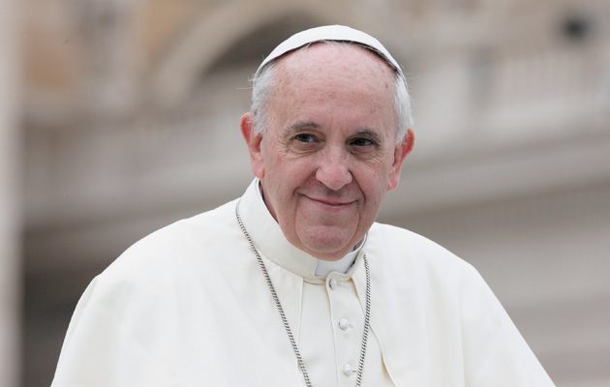

To były dla mnie piękne dni!
– Franciszek o wizycie biskupów polskich

Na końcowym spotkaniu z biskupami polskimi Papież przekazał im swoje przesłanie. Następnie powiedział spontanicznie po włosku:
„Dziękuję przewodniczącemu Konferencji za słowa jakie do mnie skierował. Dziękuję wam wszystkim za te dni odwiedzin, które były piękne. Dla mnie były piękne! Dziękuję bardzo! Proszę was, abyście nie zapominali modlić się za mnie, abym mógł pomagać Kościołowi w tym czego Pan chce abym pomógł. I do przodu! Dziękuję bardzo! Teraz udzielę wam błogosławieństwa”

